Dia Especial

Cidadão Quem102BPM
E A9
Se alguém
B
Já lhe deu a mão
C°
E não pediu mais nada em troca
C#m F#7 A A/G# F#m
Pense bem, pois é um dia especial

E A9 B
Eu sei não é sempre
C°
Que a gente encontra alguém
C#m F#7
Que faça bem
A A/G# F#m
Que nos leve desse temporal

E A9 B
O amor é maior que tudo
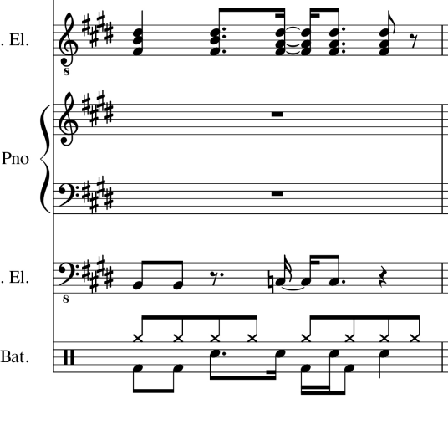
C° C#m
Do que todos até a dor
F#7
Se vai
A A/G# F#m
Quando o olhar é natural

E A9 B
Sonhei que as pessoas eram boas
C° C#m
Em um mundo de amor
F#7 A A/G# F#m
Acordei nesse mundo marginal

Refrão:
A B
Mas te vejo e sinto
E E/D# C#m B9
O brilho desse olhar
A9 B
Que me acalma
C° C#m
Me traz força pra encarar tudo
A B
Mas te vejo e sinto
E E/D# C#m B9
O brilho desse olhar
A9 B
Que me acalma
C° C#m A Am
Me traz força pra encarar tudo

Solo: E A9 E A9

